法国 探亲访友，您需要出示邀请函并详细解释您赴法原因。同时需要提供酒店订单，或者接待方出具的住宿证明（由市政厅出具）。
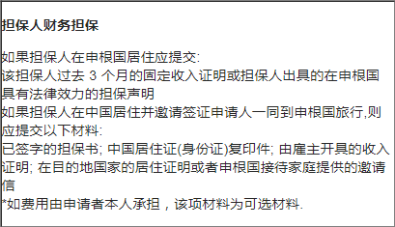
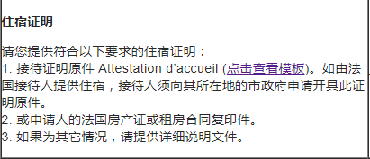

德国 探亲访友
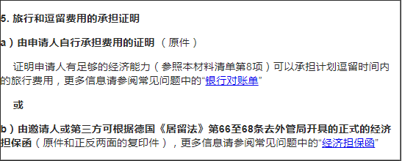

瑞士 探亲访友
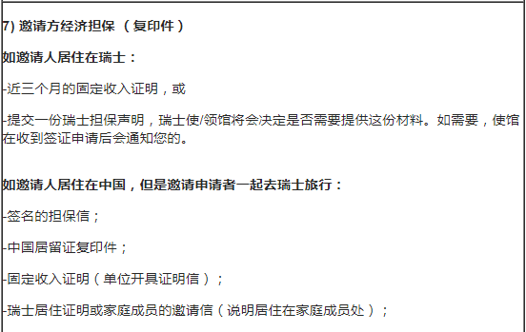

荷兰 探亲访友
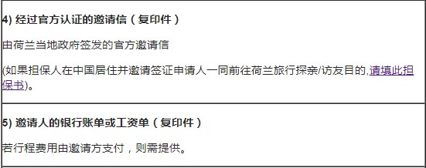
西班牙 探亲访友
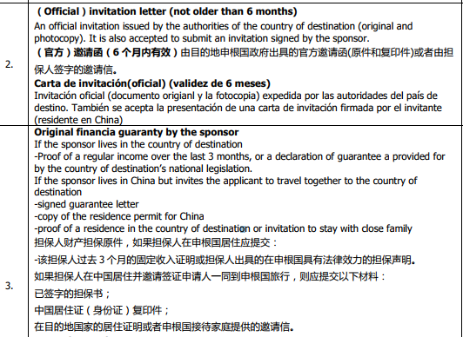
意大利 探亲访友
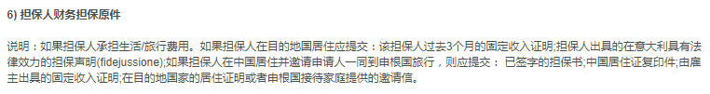

芬兰
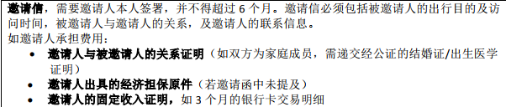

捷克
